

Dodavatel:

GORDIC s.r.o.

Erbenova 2108/4

586 01 Jihlava

IČ: 47903783

V Českém Těšíně dne: 15.10. 2024

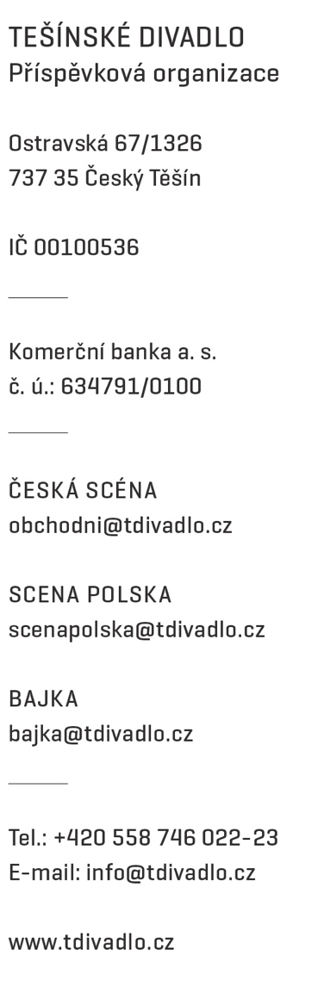



##### Objednávka 482/2024

**Objednáváme u vás:**

Dle vaší cenové nabídky ze ne 11.10.2024 dodávku a převod práv k užití programových produktů GORDIC.

Předpokládaná cena bez DPH: 153 799,81 Kč

Termín dodání: 20.10.2024

Způsob úhrady: **bankovním převodem**

Zapsal:

Nejsme plátci DPH

příkazce operace správce rozpočtu